О включении выявленного объекта культурного наследия (памятника истории и культуры) народов Российской Федерации «Здание караулки
№ 6», 1881 г. (Ленинградская область, Гатчинский муниципальный район, Гатчинское городское поселение, город Гатчина, улица Крупской, д. 1а)
в единый государственный реестр объектов культурного наследия (памятников истории и культуры) народов Российской Федерации
в качестве объекта культурного наследия (памятника истории и культуры) народов Российской Федерации федерального значения в составе объекта культурного наследия (памятника истории и культуры) народов Российской Федерации федерального значения «Разные парковые сооружения (мосты, ворота, павильоны и пр.)», 1790-е годы (Ленинградская область, Гатчинский муниципальный район, Гатчинское городское поселение, город Гатчина, проспект Красноармейский, д. 1, соор. 37, 35, 25, 24, 19, 18, 17, 2, 28, 29, 30; стр. 1, 2, 3, 4, 5), входящего в состав объекта культурного наследия (памятника истории и культуры) народов Российской Федерации федерального значения «Ансамбль Гатчинского дворца и парка», 1766-1892 гг. (Ленинградская область, Гатчинский район, г. Гатчина, Дворцовый парк) и утверждении границ его территории

В соответствии с пунктом 5 статьи 3.1 и статьей 18 Федерального закона
от 25 июня 2002 г. № 73-ФЗ «Об объектах культурного наследия (памятниках истории и культуры) народов Российской Федерации», подпунктами 5.3.7 и 5.4.3 пункта 5 Положения о Министерстве культуры Российской Федерации, утвержденного постановлением Правительства Российской Федерации от 20 июля 2011 г. № 590, п р и к а з ы в а ю:
1.пВключить выявленный объект культурного наследия (памятник истории и культуры) народов Российской Федерации «Здание караулки
№ 6», 1881 г. (Ленинградская область, Гатчинский муниципальный район, Гатчинское городское поселение, город Гатчина, улица Крупской, д. 1а)
в качестве объекта культурного наследия (памятника истории и культуры) народов Российской Федерации федерального значения в составе объекта культурного наследия (памятника истории и культуры) народов Российской Федерации федерального значения «Разные парковые сооружения (мосты, ворота, павильоны и пр.)», 1790-е годы (Ленинградская область, Гатчинский муниципальный район, Гатчинское городское поселение, город Гатчина, проспект Красноармейский, д. 1, соор. 37, 35, 25, 24, 19, 18, 17, 2, 28, 29, 30;
стр. 1, 2, 3, 4, 5), входящего в состав объекта культурного наследия (памятника истории и культуры) народов Российской Федерации федерального значения «Ансамбль Гатчинского дворца и парка», 1766-1892 гг. (Ленинградская область, Гатчинский район, г. Гатчина, Дворцовый парк), вид объекта – памятник,
в единый государственный реестр объектов культурного наследия (памятников истории и культуры) народов Российской Федерации.
2.пУтвердить границы территории объекта культурного наследия (памятника истории и культуры) народов Российской Федерации федерального значения «Здание караулки № 6», 1881 г. (Ленинградская область, Гатчинский муниципальный район, Гатчинское городское поселение, город Гатчина, улица Крупской, д. 1а) в составе объекта культурного наследия (памятника истории
и культуры) народов Российской Федерации федерального значения «Разные парковые сооружения (мосты, ворота, павильоны и пр.)», 1790-е годы (Ленинградская область, Гатчинский муниципальный район, Гатчинское городское поселение, город Гатчина, проспект Красноармейский, д. 1, соор. 37, 35, 25, 24, 19, 18, 17, 2, 28, 29, 30; стр. 1, 2, 3, 4, 5), входящего в состав объекта культурного наследия (памятника истории и культуры) народов Российской Федерации федерального значения «Ансамбль Гатчинского дворца и парка», 1766-1892 гг. (Ленинградская область, Гатчинский район, г. Гатчина, Дворцовый парк), согласно приложению к настоящему приказу.
3. Контроль за исполнением настоящего приказа возложить на заместителя Министра культуры Российской Федерации, курирующего деятельность Департамента государственной охраны культурного наследия.

Министр О.Б. Любимова

Утверждены
приказом Министерства культуры
Российской Федерации

от «___» ________ 2026 г. № ___

Границы территории объекта культурного наследия (памятника истории
и культуры) народов Российской Федерации федерального значения «Здание караулки № 6», 1881 г. (Ленинградская область, Гатчинский муниципальный район, Гатчинское городское поселение, город Гатчина, улица Крупской, д. 1а) в составе объекта культурного наследия (памятника истории и культуры) народов Российской Федерации федерального значения «Разные парковые сооружения (мосты, ворота, павильоны и пр.)», 1790-е годы (Ленинградская область, Гатчинский муниципальный район, Гатчинское городское поселение, город Гатчина, проспект Красноармейский, д. 1, соор. 37, 35, 25, 24, 19, 18, 17, 2, 28, 29, 30; стр. 1, 2, 3, 4, 5), входящего в состав объекта культурного наследия (памятника истории и культуры) народов Российской Федерации федерального значения «Ансамбль Гатчинского дворца и парка», 1766-1892 гг. (Ленинградская область, Гатчинский район, г. Гатчина, Дворцовый парк)
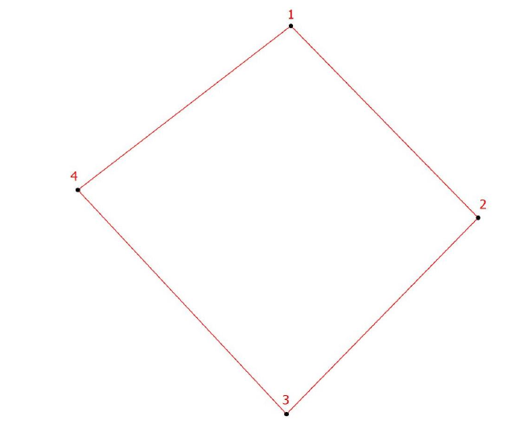

Условные обозначения:

 - границы территории объекта культурного наследия (памятника истории
и культуры) народов Российской Федерации федерального значения «Здание караулки № 6», 1881 г. в составе объекта культурного наследия (памятника истории и культуры) народов Российской Федерации федерального значения «Разные парковые сооружения (мосты, ворота, павильоны и пр.)», 1790-е годы, входящего в состав объекта культурного наследия (памятника истории
и культуры) народов Российской Федерации федерального значения «Ансамбль Гатчинского дворца и парка», 1766-1892 гг.;

1 - характерная точка.

П р и л о ж е н и е
к границам территории объекта культурного наследия (памятника истории и культуры) народов Российской Федерации федерального значения «Здание караулки № 6», 1881 г. (Ленинградская область, Гатчинский муниципальный район, Гатчинское городское поселение, город Гатчина, улица Крупской, д. 1а)
в составе объекта культурного наследия (памятника истории и культуры) народов Российской Федерации федерального значения «Разные парковые сооружения (мосты, ворота, павильоны и пр.)», 1790-е годы (Ленинградская область, Гатчинский муниципальный район, Гатчинское городское поселение, город Гатчина, проспект Красноармейский, д. 1, соор. 37, 35, 25, 24, 19, 18, 17, 2, 28, 29, 30; стр. 1, 2, 3, 4, 5), входящего в состав объекта культурного наследия (памятника истории и культуры) народов Российской Федерации федерального значения «Ансамбль Гатчинского дворца и парка», 1766-1892 гг. (Ленинградская область, Гатчинский район,
г. Гатчина, Дворцовый парк), утвержденным приказом Министерства культуры
Российской Федерации

от «___» ________ 2026 г. № ___

Координаты характерных точек границ территории
объекта культурного наследия (памятника истории и культуры) народов Российской Федерации федерального значения «Здание караулки № 6», 1881 г. (Ленинградская область, Гатчинский муниципальный район, Гатчинское городское поселение, город Гатчина, улица Крупской, д. 1а) в составе объекта культурного наследия (памятника истории и культуры) народов Российской Федерации федерального значения «Разные парковые сооружения (мосты, ворота, павильоны и пр.)», 1790-е годы (Ленинградская область, Гатчинский муниципальный район, Гатчинское городское поселение, город Гатчина, проспект Красноармейский, д. 1, соор. 37, 35, 25, 24, 19, 18, 17, 2, 28, 29, 30;
стр. 1, 2, 3, 4, 5), входящего в состав объекта культурного наследия (памятника истории и культуры) народов Российской Федерации федерального значения «Ансамбль Гатчинского дворца и парка», 1766-1892 гг. (Ленинградская область, Гатчинский район, г. Гатчина, Дворцовый парк)

Номер  характерной точки | Координаты характерных точек  в местной системе координат (МСК-47, зона 2)
Номер  характерной точки | X | Y
1 | 395616,55 | 2202995,83
2 | 395608,33 | 2203003,86
3 | 395599,92 | 2202995,64
4 | 395609,52 | 2202995,64
1 | 395616,55 | 2202995,64
_________________

